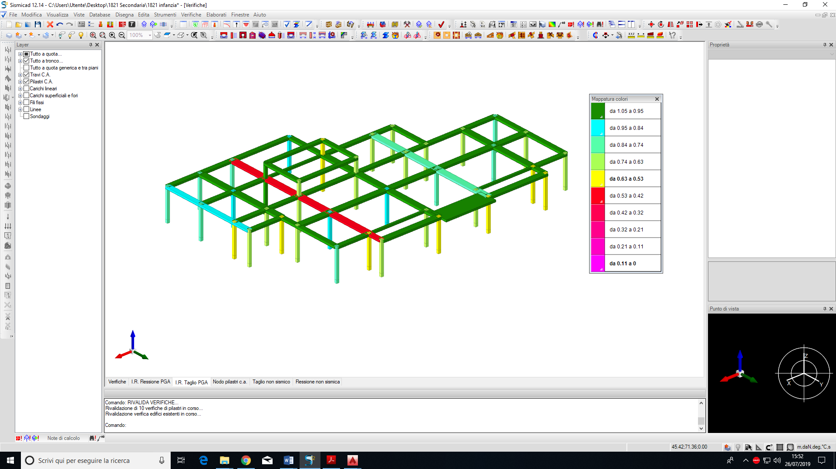
I.R. a Taglio – PGA – Scuola Infanzia
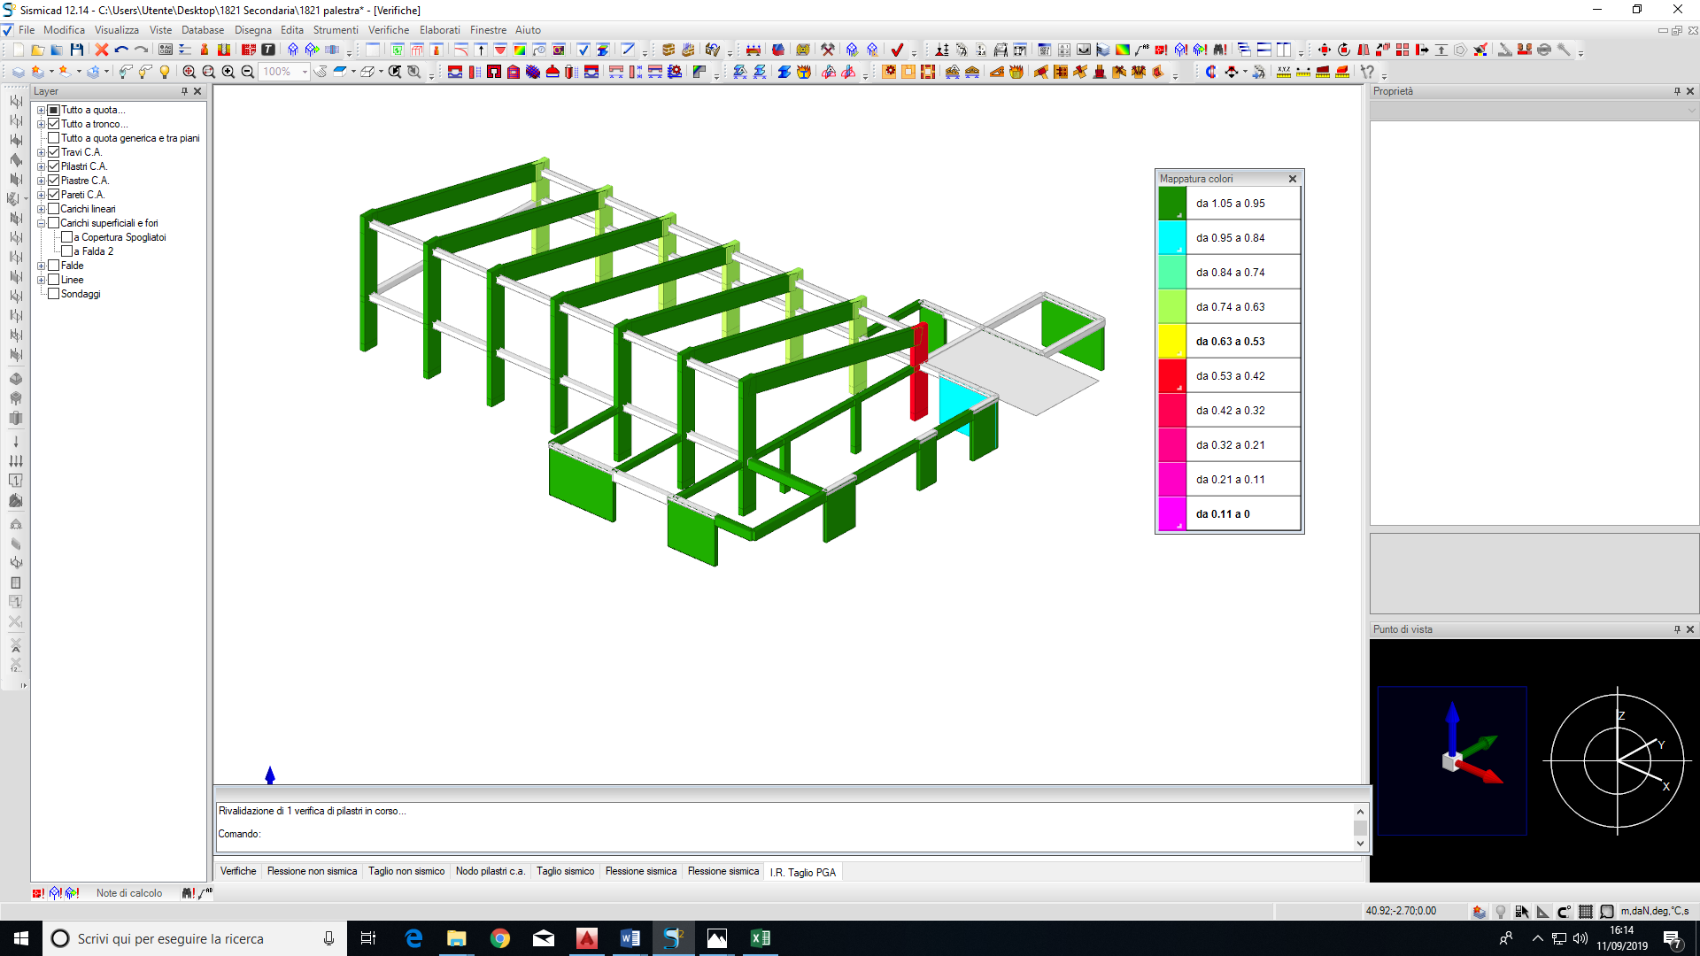

I.R. a Taglio – PGA – Palestra
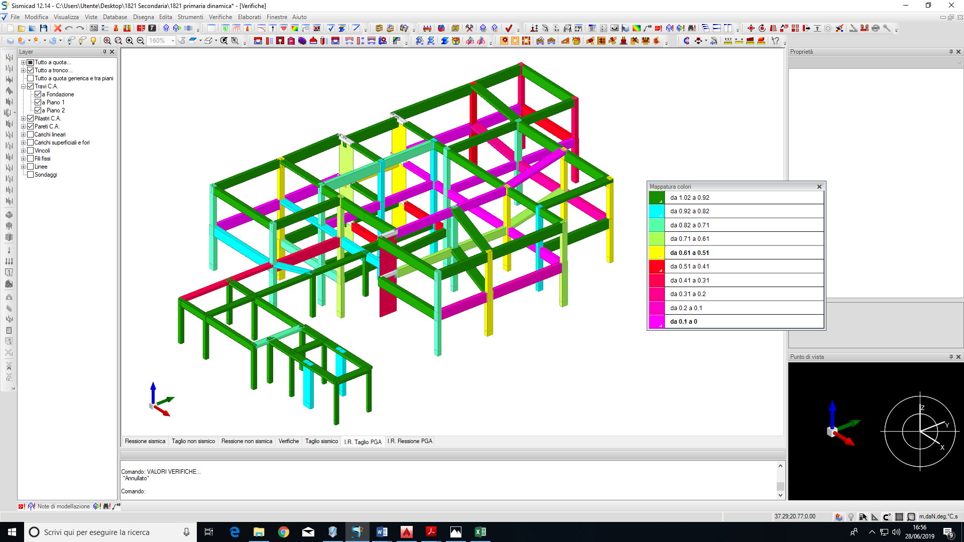
I.R. a Taglio – PGA – scuola primaria
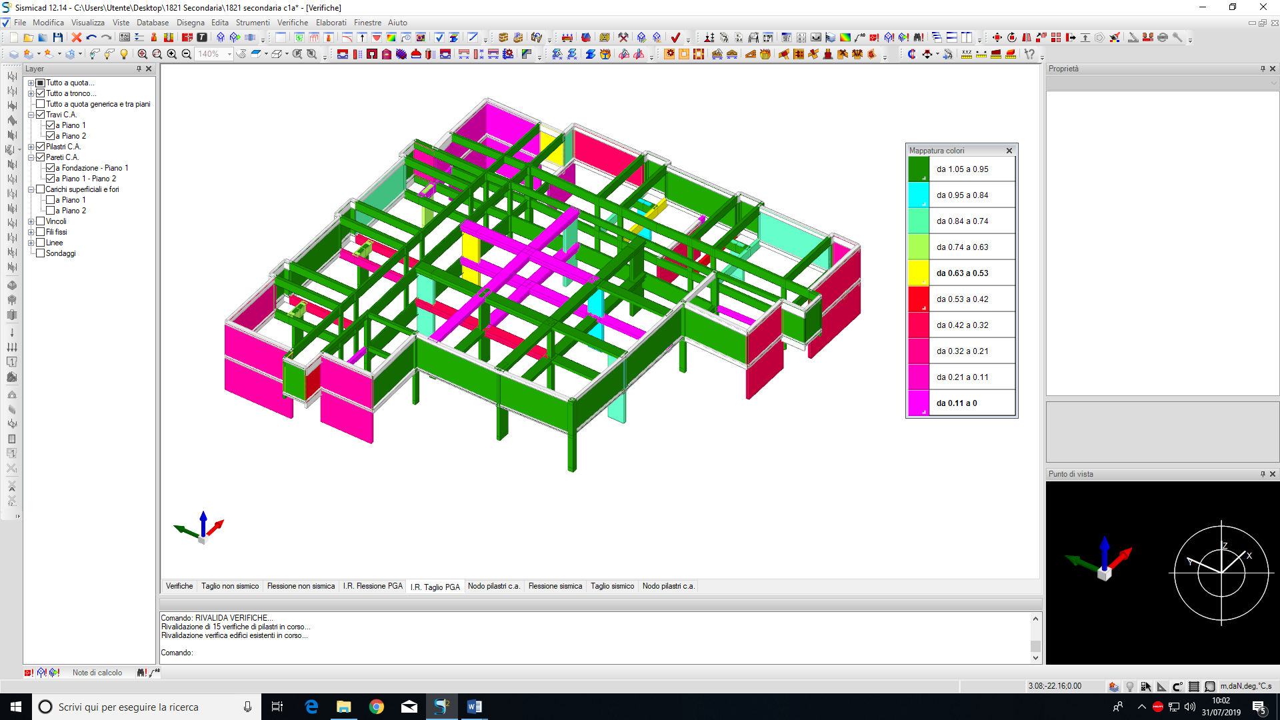

I.R. a Taglio – PGA - scuola secondaria

